ЗВІТ
до лабораторної роботи № 15
«Бектрекінг»
з дисципліни «ПДС»
студента групи КН-2428Б
Страшівськи Володимир
Мета роботи: Поглибити і закріпити розуміння алгоритмів з поверненням, формувати навички використання бектрекінгу при програмуванні задач
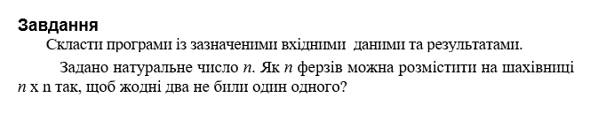
Хід роботи

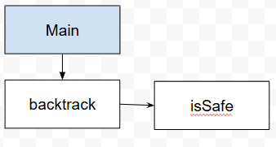
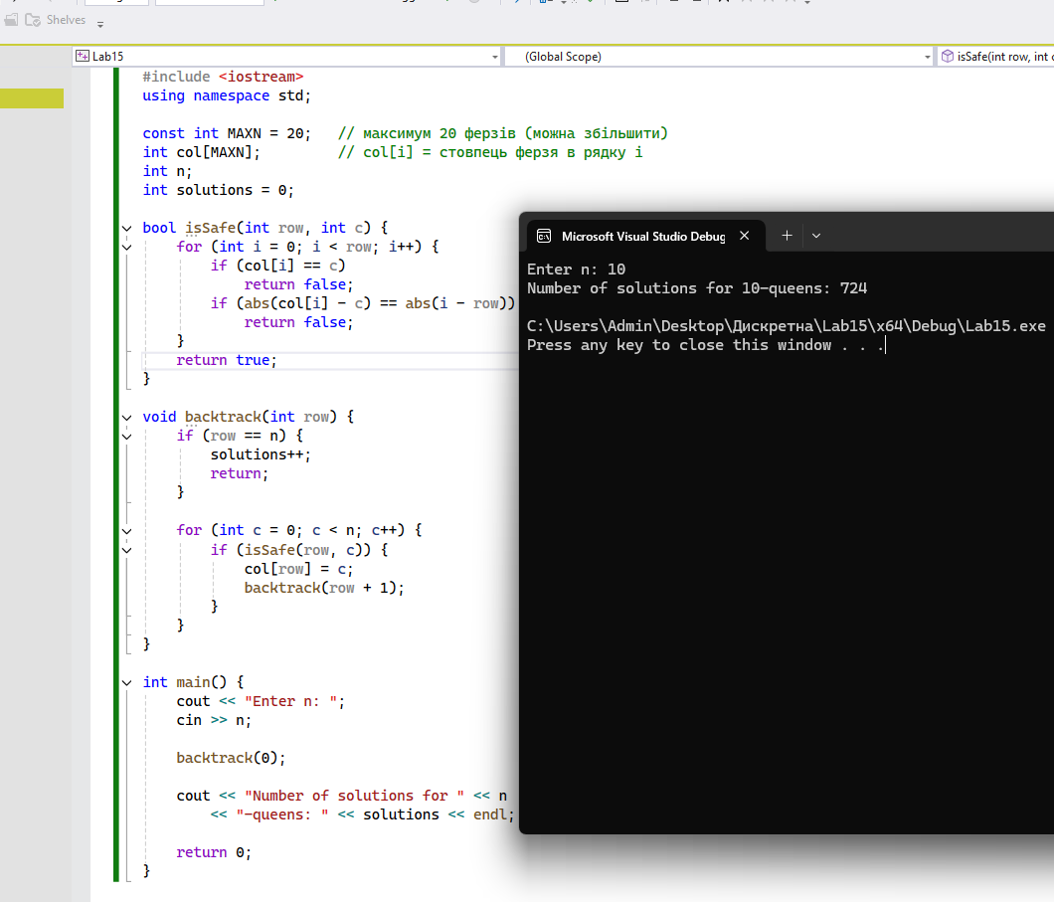

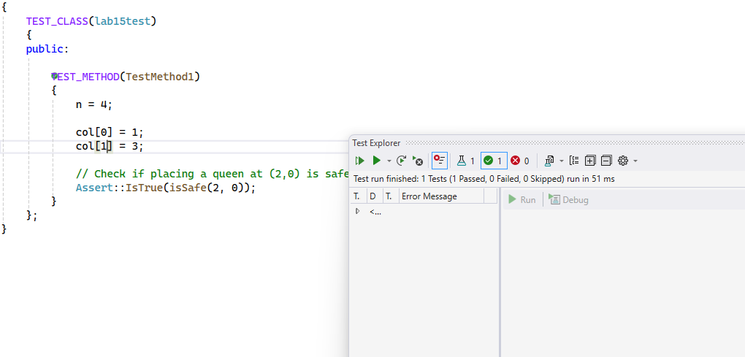

Git: https://github.com/vova131241/PDS
Висновок: Я Поглибив і закріпив розуміння алгоритмів з поверненням, формувати навички використання бектрекінгу при програмуванні задач

